Федеральное государственное бюджетное образовательное учреждение
высшего образования «Красноярский государственный
медицинский университет имени профессора В.Ф. Войно-Ясенецкого»
Министерства здравоохранения Российской Федерации
Фармацевтический колледж

Дневник

производственной практики
по МДК 03.01. «Бактериология»

Черкасов Марк Андреевич
ФИО

Место прохождения практики КГБУЗ Красноярский краевой кожно-венерологический диспансер 1
(медицинская организация, отделение)

с «27» мая 2024г. по «31» мая 2024г.

Руководители практики:
Общий – Ф.И.О. (его должность) Климова Елена Анатольевна, заведующая лабораторией
Непосредственный – Ф.И.О. (его должность) Климова Елена Анатольевна, заведующая лабораторией
Методический – Ф.И.О. (его должность) Тюльпанова Ольга Юрьевна, преподаватель

Красноярск, 2024

Содержание

1. Цели и задачи практики

2. Знания, умения, практический опыт, которыми должен овладеть обучающийся после прохождения практики

3. Тематический план
4. График прохождения практики
5. Инструктаж по технике безопасности
6. Содержание и объем проведенной работы
7. Манипуляционный лист (лист лабораторных исследований)
8. Отчеты (цифровой, текстовой)

Цели и задачи практики:

- Закрепление в производственных условиях профессиональных умений и навыков по методам микробиологических лабораторных исследований 1 и 2 категории сложности.
- Расширение и углубление теоретических знаний и практических умений по методам микробиологических лабораторных исследований 1 и 2 категории сложности.
- Повышение профессиональной компетенции учащихся и адаптации их на рабочем месте, проверка возможностей самостоятельной работы.
- Осуществление учета и анализ основных микробиологических показателей, ведение документации.
- Воспитание трудовой дисциплины и профессиональной ответственности.
- Изучение основных форм и методов работы в бактериологической лаборатории.

Программа практики
В результате прохождения практики обучающиеся должны уметь самостоятельно:

- Организовывать рабочее место для проведения микробиологических лабораторных исследований.
- Готовить лабораторную посуду, инструментарий и оборудование для исследования.
- Готовить растворы, реактивы, дезинфицирующие растворы.
- Проводить дезинфекцию биоматериала, отработанной посуды, стерилизацию инструментария и лабораторной посуды.
- Проводить прием, маркировку, регистрацию и хранение поступившего биоматериала, проб объектов внешней среды.
- Регистрировать проведенные исследования.
- Вести учетно-отчетную документацию.
- Пользоваться приборами в лаборатории.

По окончании практики обучающийся должен
представить в колледж следующие документы:

- Дневник с оценкой за практику, заверенный подписью общего руководителя и печатью ЛПУ.
- Характеристику, заверенную подписью руководителя практики и печатью ЛПУ.
- Аттестационный лист.
- Отчет о прохождении практики, включающий перечень выполненных манипуляций с указанием их количества, а также текстовый отчет, содержащий анализ условий прохождения практики с выводами и предложениями.
- Выполненное индивидуальное задание.
- Путевку для прохождения производственной практики, заверенную подписью общего руководителя и печатью ЛПУ, и бригадный журнал по производственной практике (представляют бригадиры).

В результате производственной практики обучающийся должен:
Приобрести практический опыт:
ПО.1 Выполнение процедур преаналитического, аналитического и постаналитического этапов микробиологических исследований первой и второй категории сложности.
Уметь:
У.1 Принимать, регистрировать, отбирать клинический материал, пробы объектов внешней среды;
У.2 Готовить исследуемый материал, питательные среды, реактивы и оборудование для проведения микроскопических, микробиологических и серологических исследований;
У.3 Проводить микробиологические исследования клинического материала, проб объектов внешней среды;
У.4 Оценивать результат проведенных исследований;
У.5 Вести учетно-отчетную документацию;
У.6 Проводить утилизацию отработанного материала, дезинфекцию и стерилизацию используемой в лаборатории посуды, инструментария, средств защиты, рабочего места и аппаратуры.
Знать:
З.1 Задачи, структуру, оборудование, правила работы и техники безопасности в микробиологической лаборатории;
З.2 Общие характеристики микроорганизмов, имеющие значение для лабораторной диагностики;
З.3 Требования к организации работы с микроорганизмами III - IV групп патогенности;
З.4 Классификацию, строение, функции антигенов и антител, механизм иммунологических реакций;
З.5 Патогенез, клинику, пути передачи инфекционных заболеваний;
З.6 Специфическую профилактику и терапию инфекционных заболеваний.

День 1
27.05.2024
В первый день нам провели инструктаж по лаборатории. Показали грязные и чистые зоны, автоклавы, где делают пробки для пробирок, после чего я читал инструкцию по охране труда и технике безопасности для медицинского лабораторного техника (медицинского технолога, фельдшера-лаборанта) и инструкцию по организации системы обращения с медицинскими отходами в КГБУЗ Красноярский краевой кожно-венерологический диспансер Nº1» (разработаны на основании СанПиН 2.1,7.3684-21 и постановления Правительства Российской Федерации от 04.07.2012 Nº 681 ). Закончив читать нам повторно заведующая лабораторией повторила правила и инструкции, затем нас отпустили.
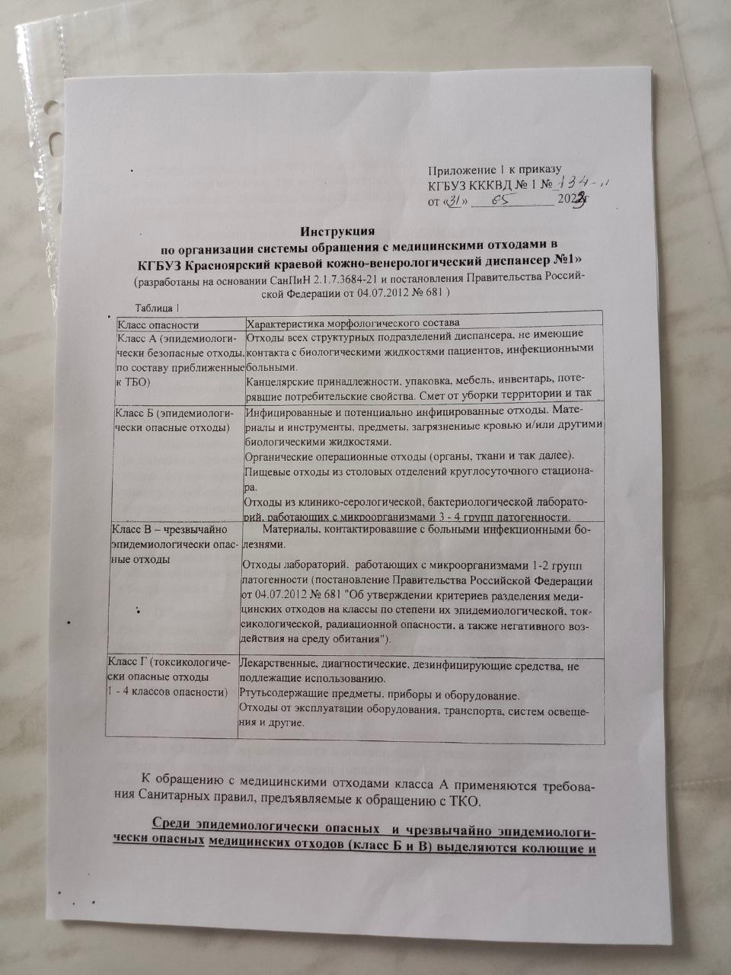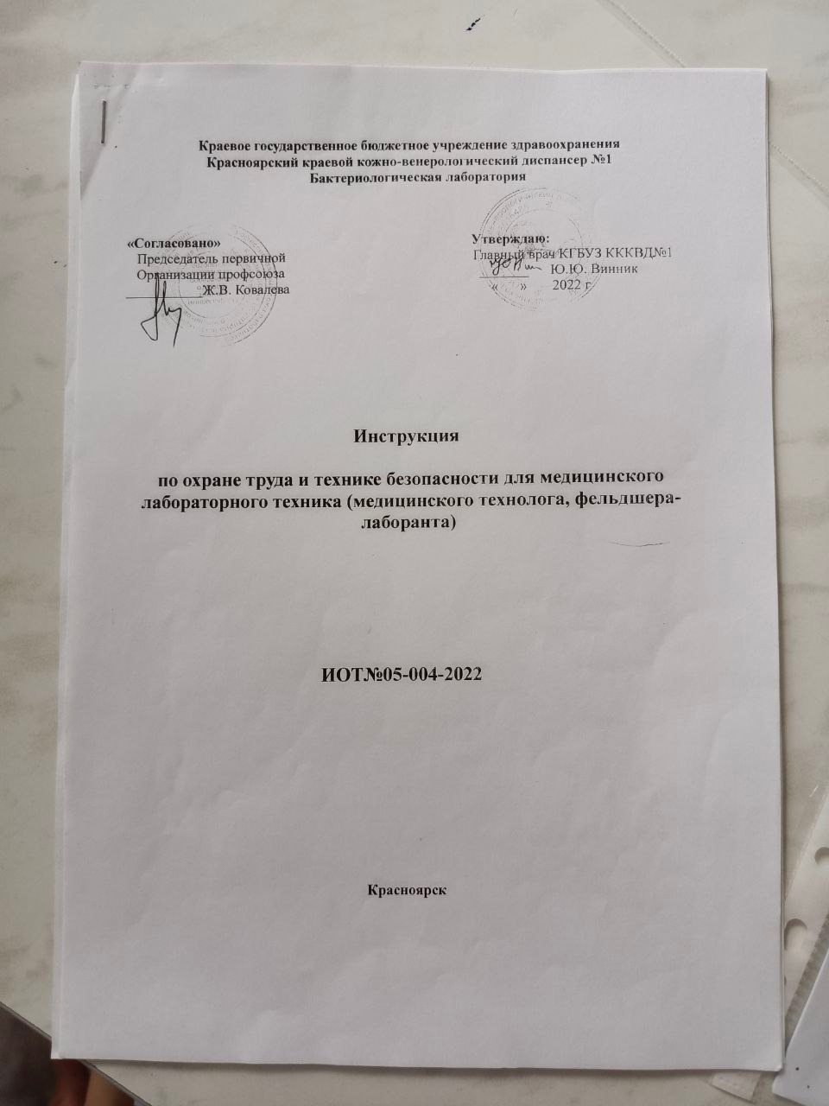
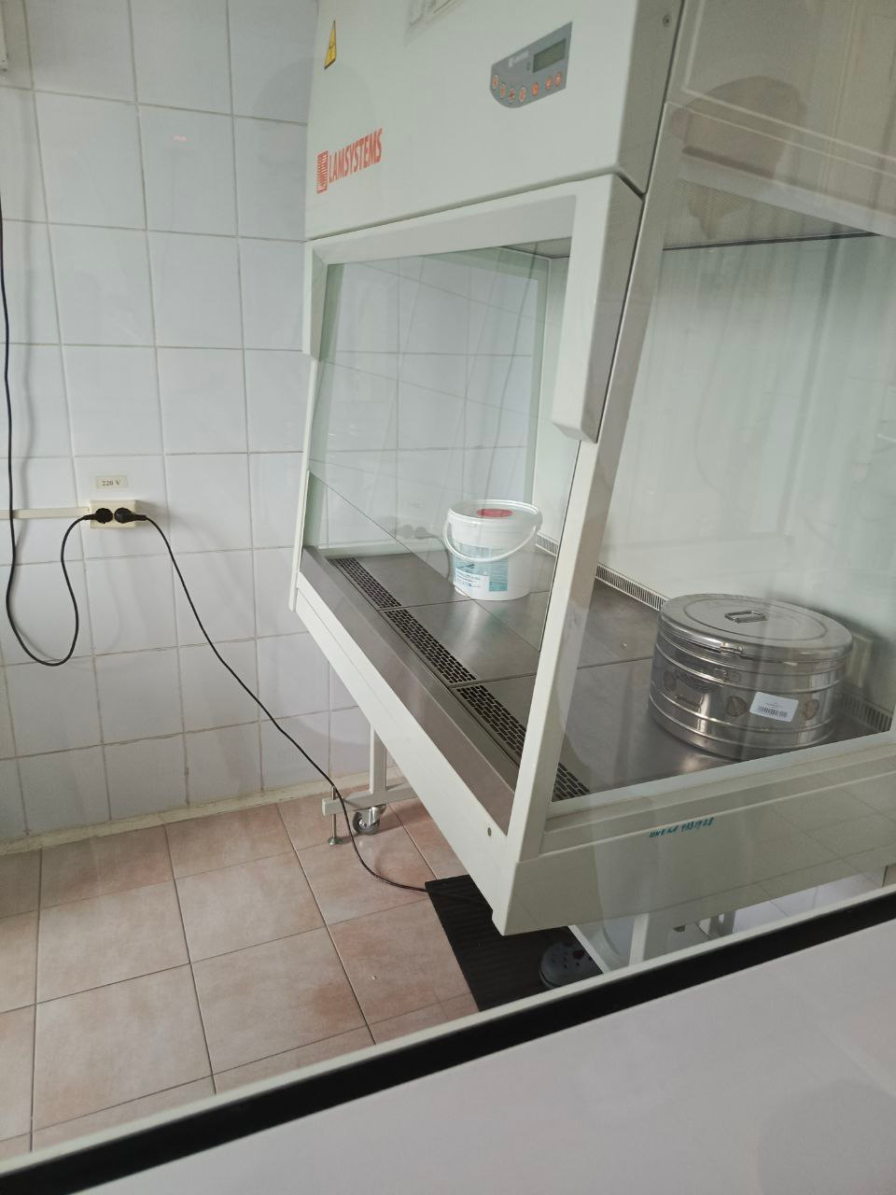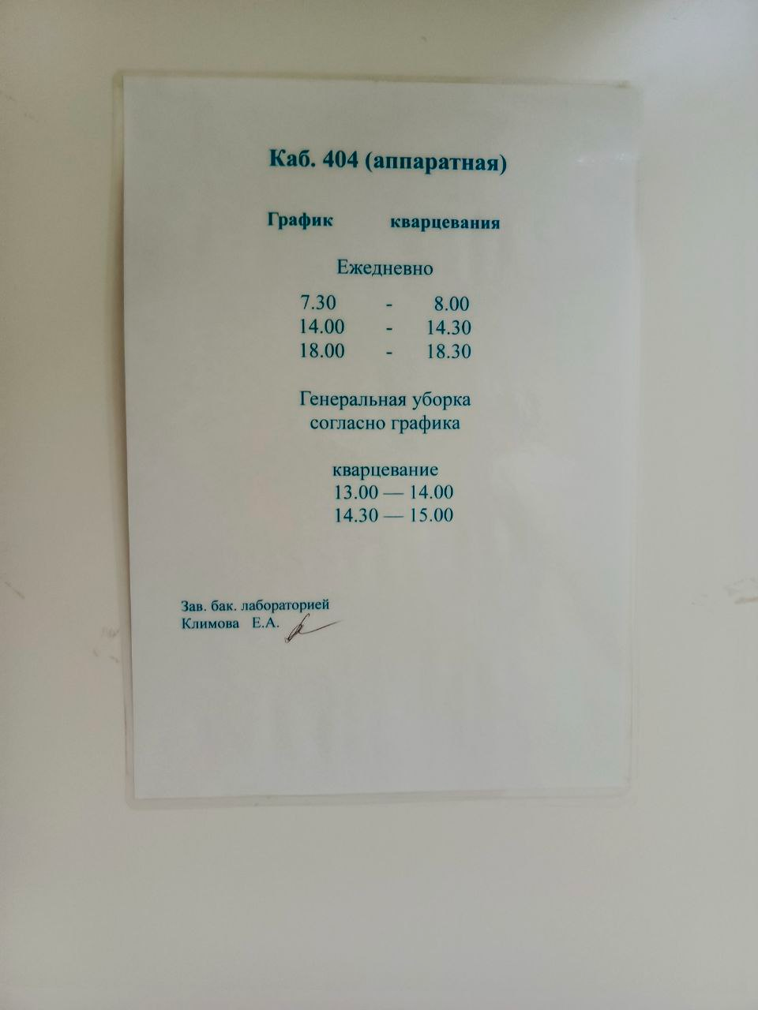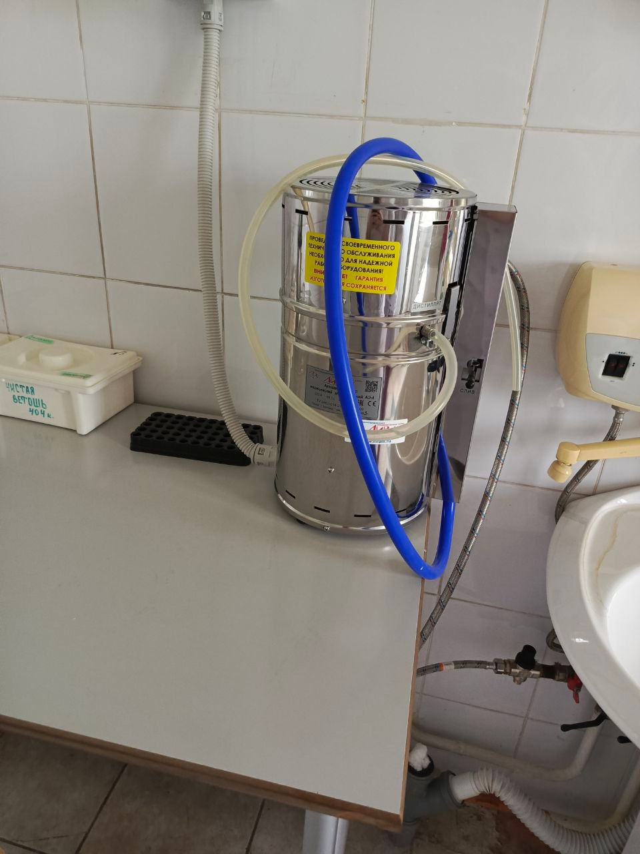
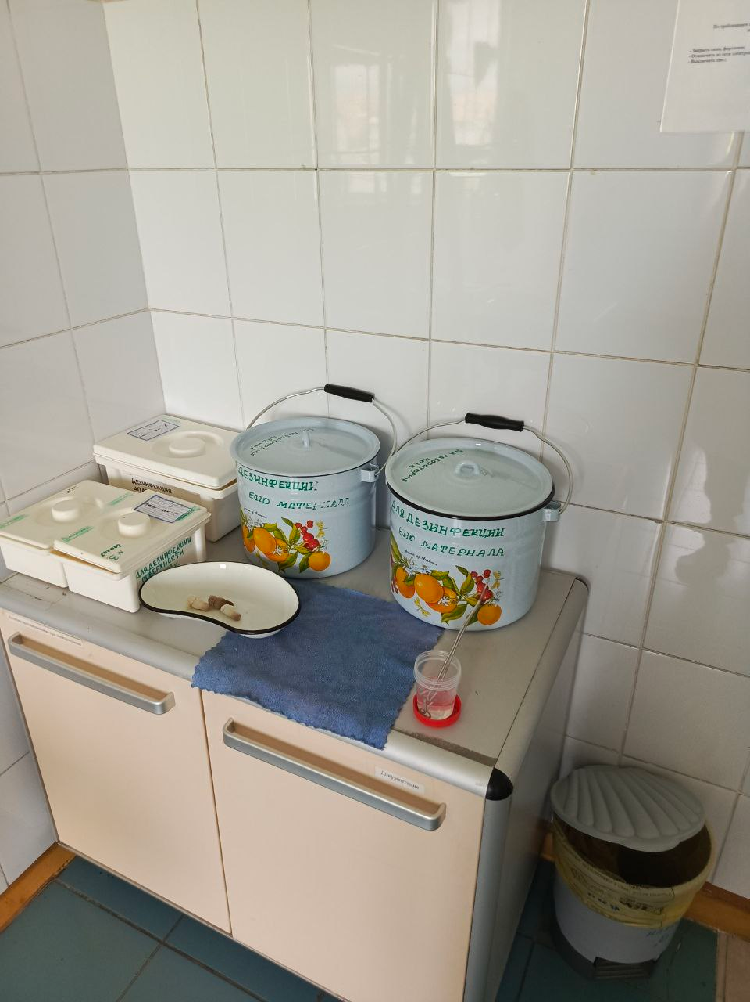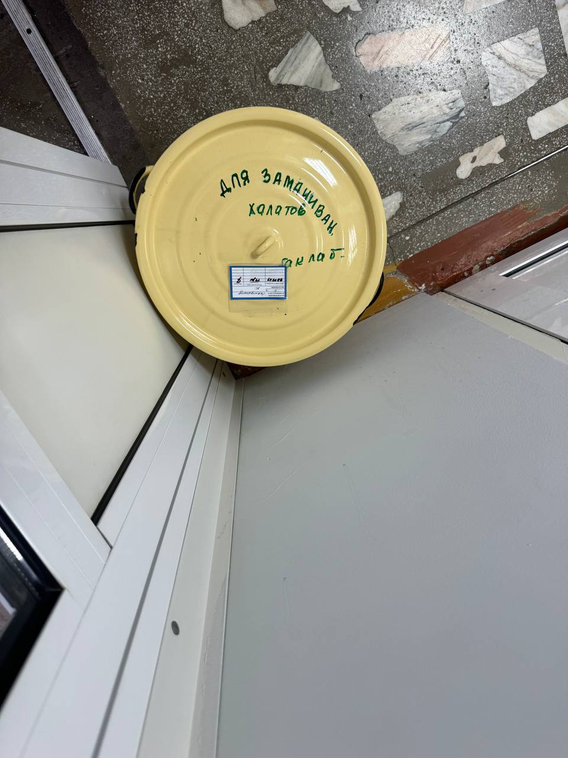
День 2
28.05.2024
Во второй день мы заполняли журнал регистрации и проводили отбор
выросшей культуры на питательной среде сабуро с хлорамфениколом. доставали из термостата пробирки, смотрели где выросло большое количество культуры, после чего отдельно эти пробирки ставили в штатив и их же раскладывали по датам, затем доставали бланки пациентов и откладывали для положительных и отрицательных результатов по датам и номерам, чтобы потом отнести их на исследование заведующей и записать в журнал регистрации.
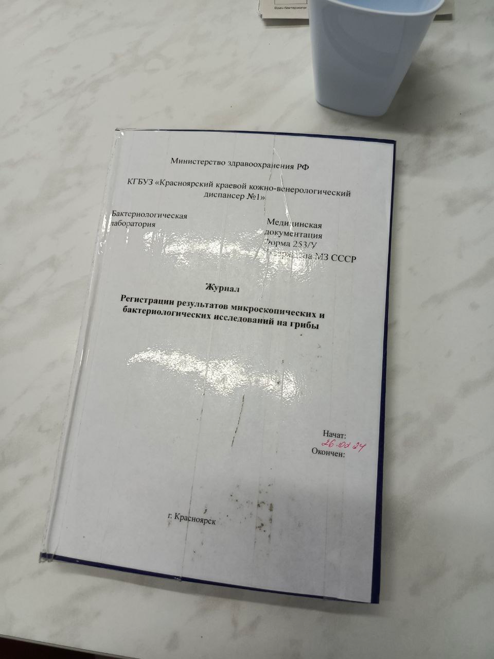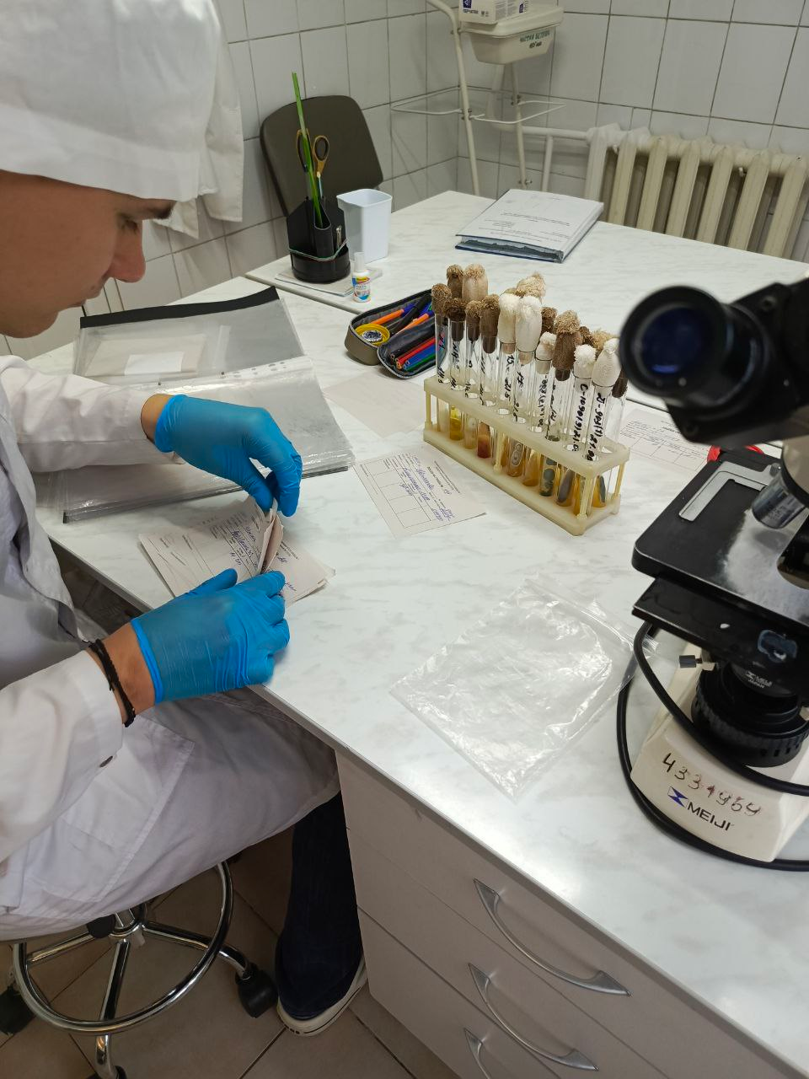
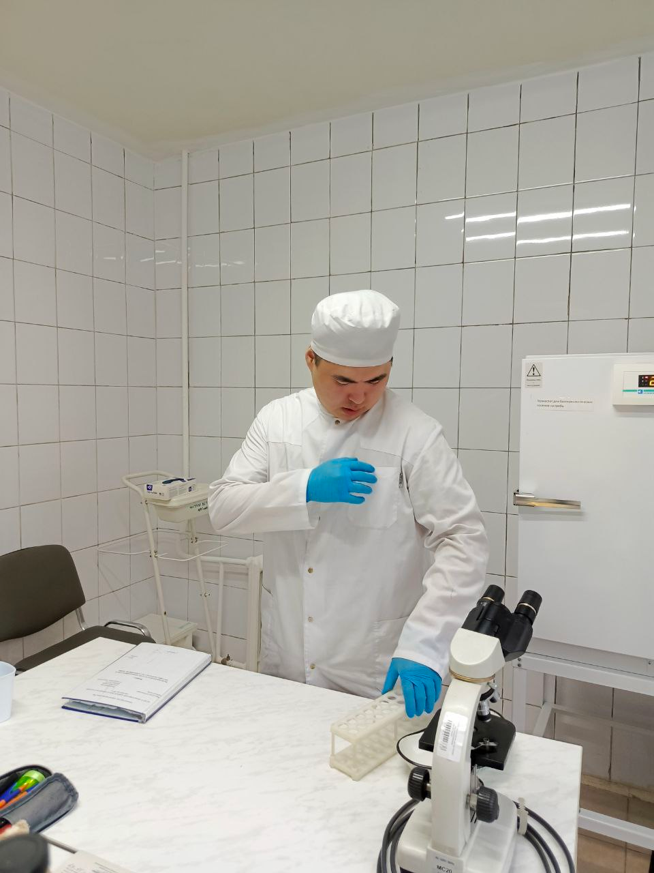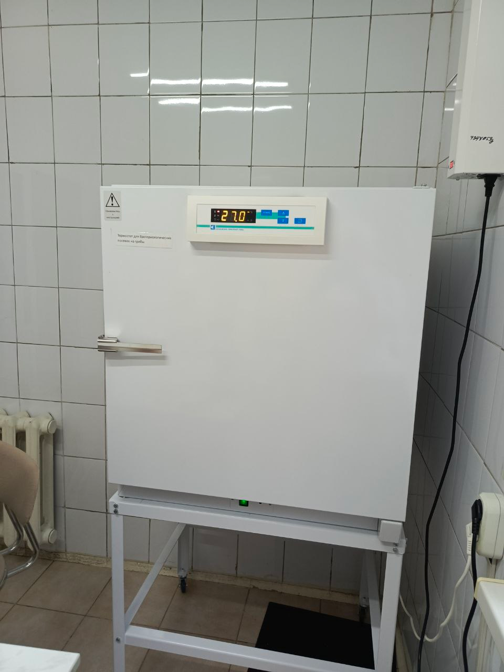

День 3
29.05.2024
В третьей день, мы подготавливали препараты на планшете препараты для микроскопирования, мы брали био. материал и заливали его 20% щелочью, ждали 20-30 минут, после чего стеклянной палочкой доставал растворившиеся чешуйки и каплей клал на стекло, затем накрывал покровным стеклом, отдавали лаборанту и он нам показывал положительные результаты, после чего отработавшие препараты утилизировали.
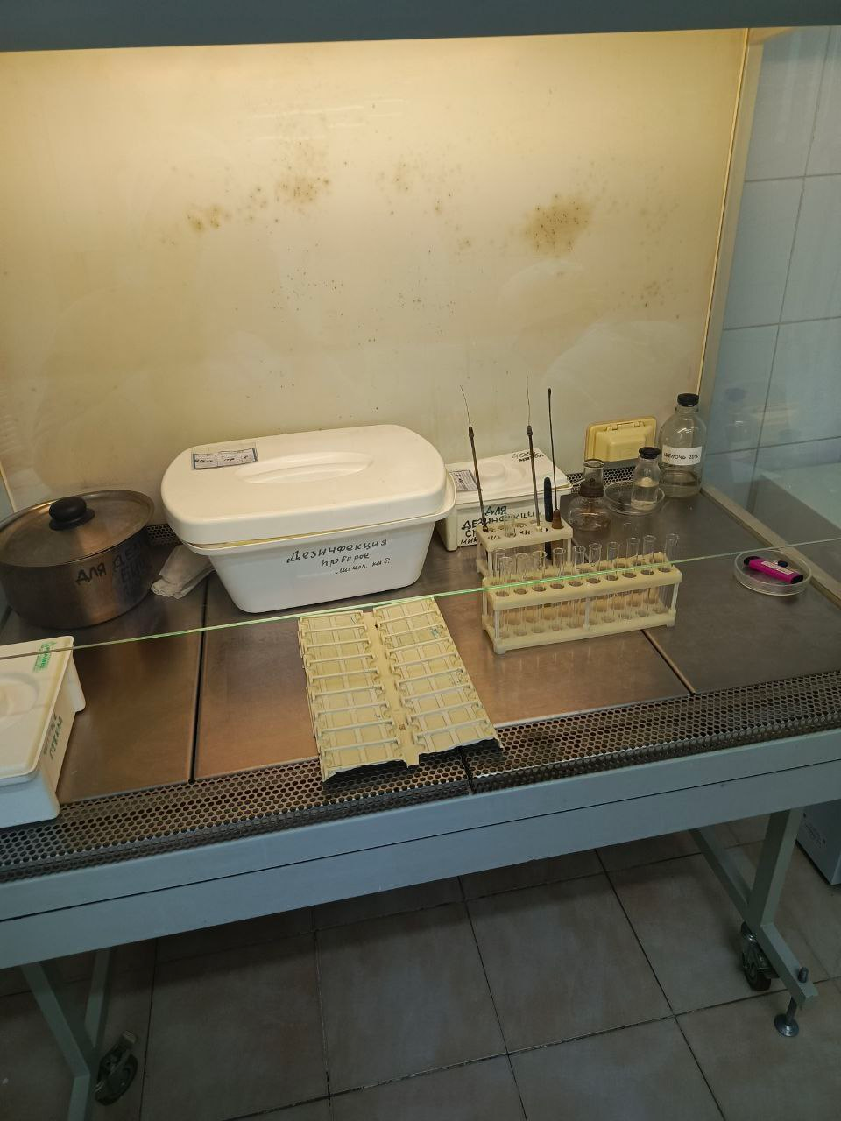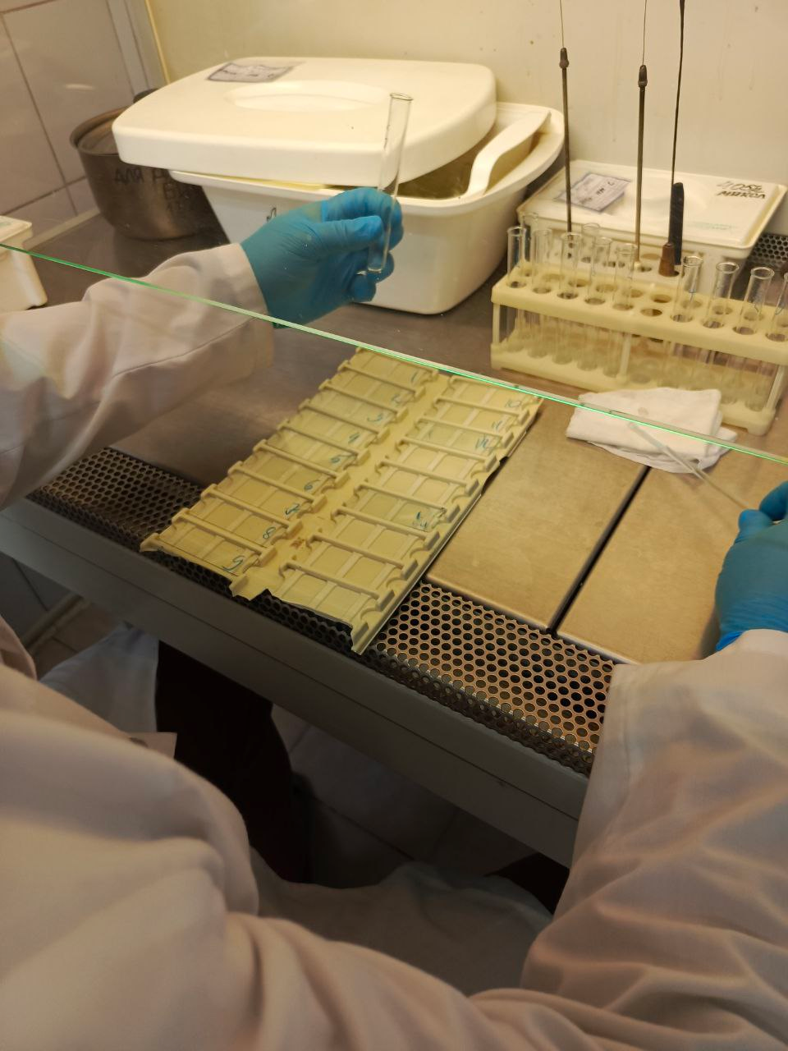
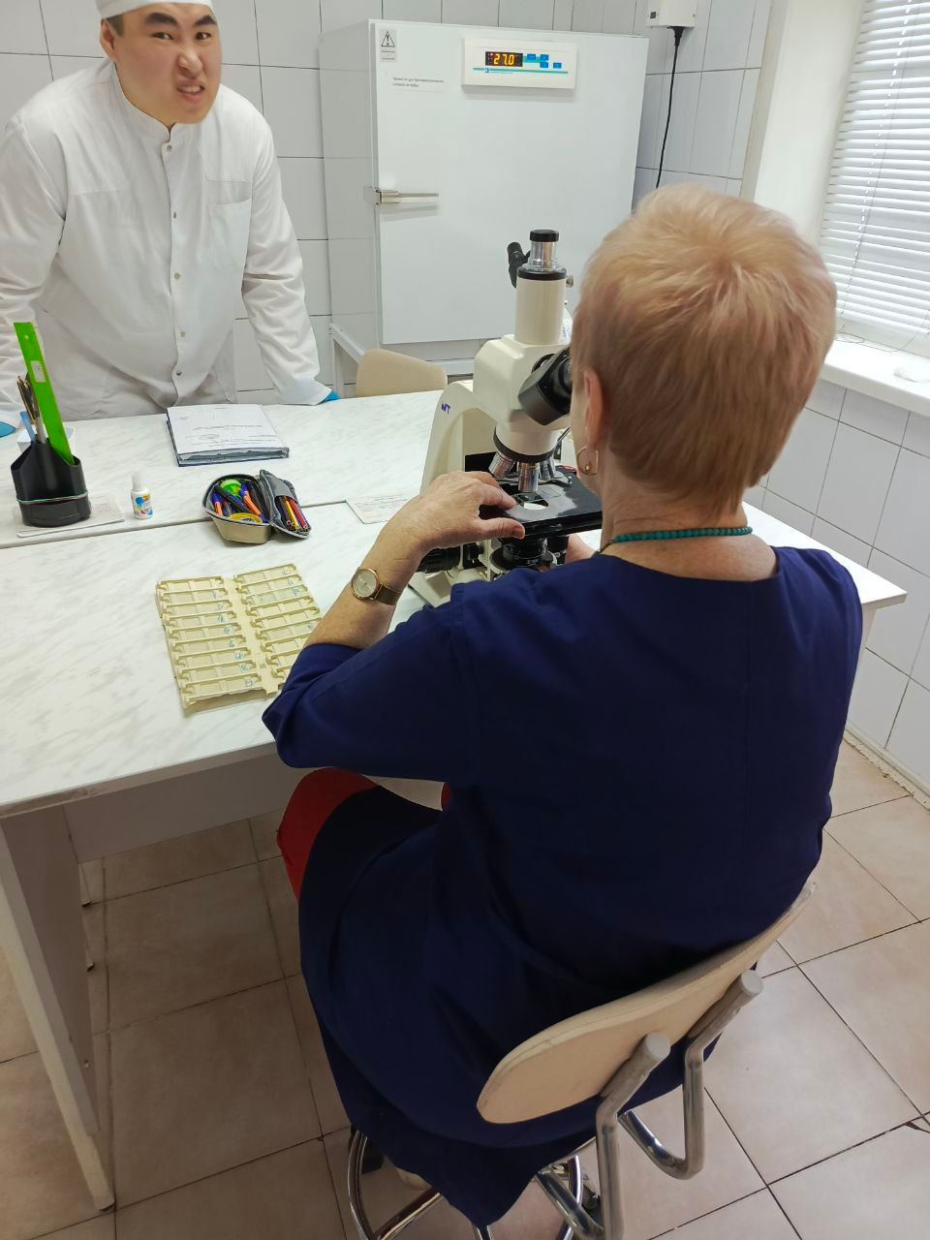
День4
30.05.2024
В четвертый день мы проводили учет антибиотикограммы и делали фиксированный препарат для микроскопирования, также лаборант показала нам технику посева сухого отделяемого на питательную среду сабуро с хлорамфениколом. Позже мы делали журнал регистрации, нумеровали каждые страницы и исчерчивали их.
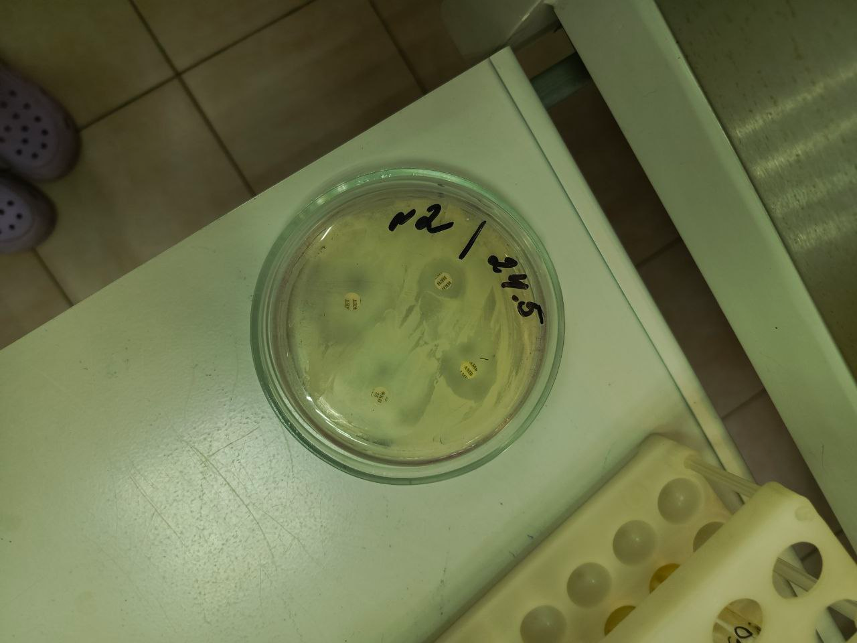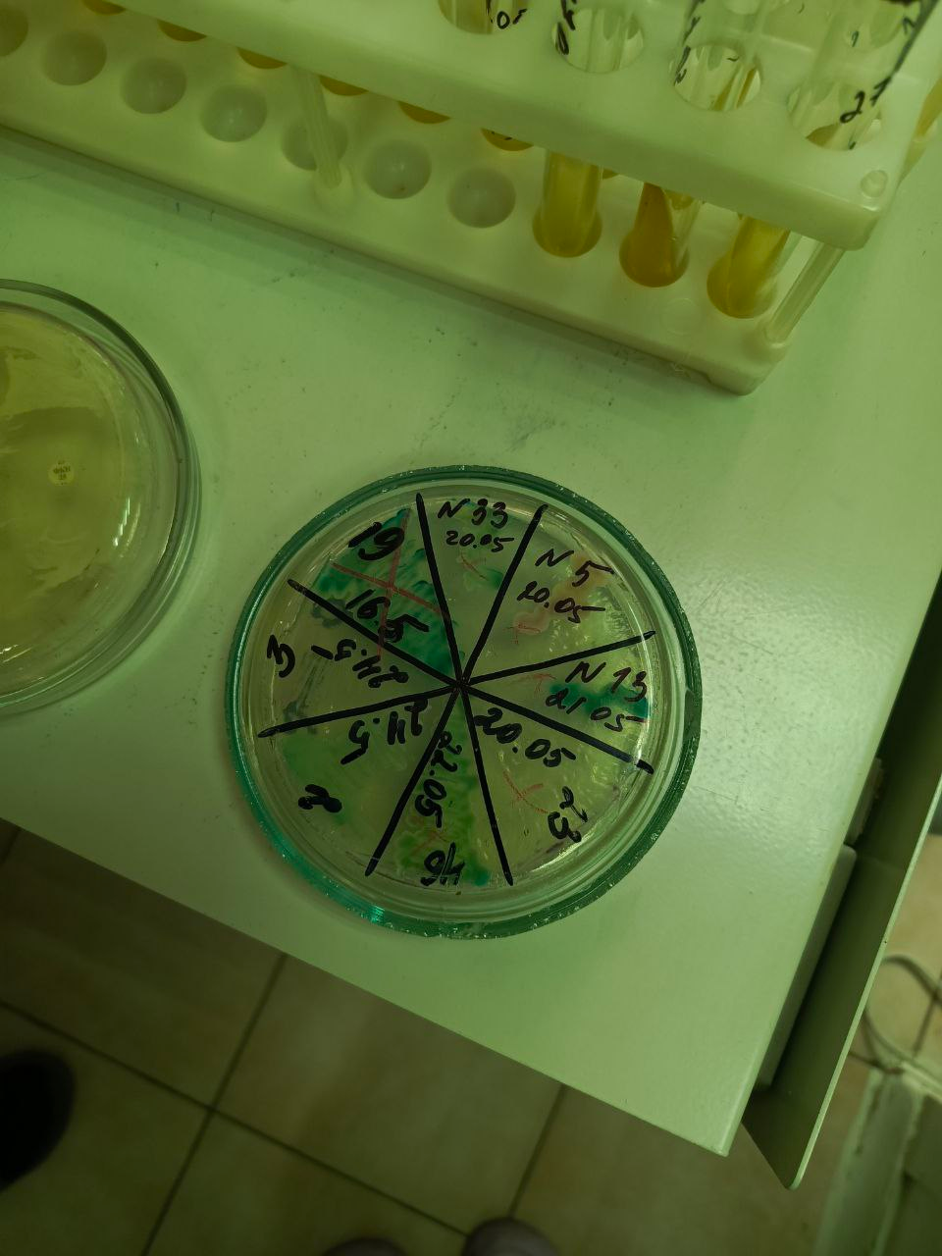
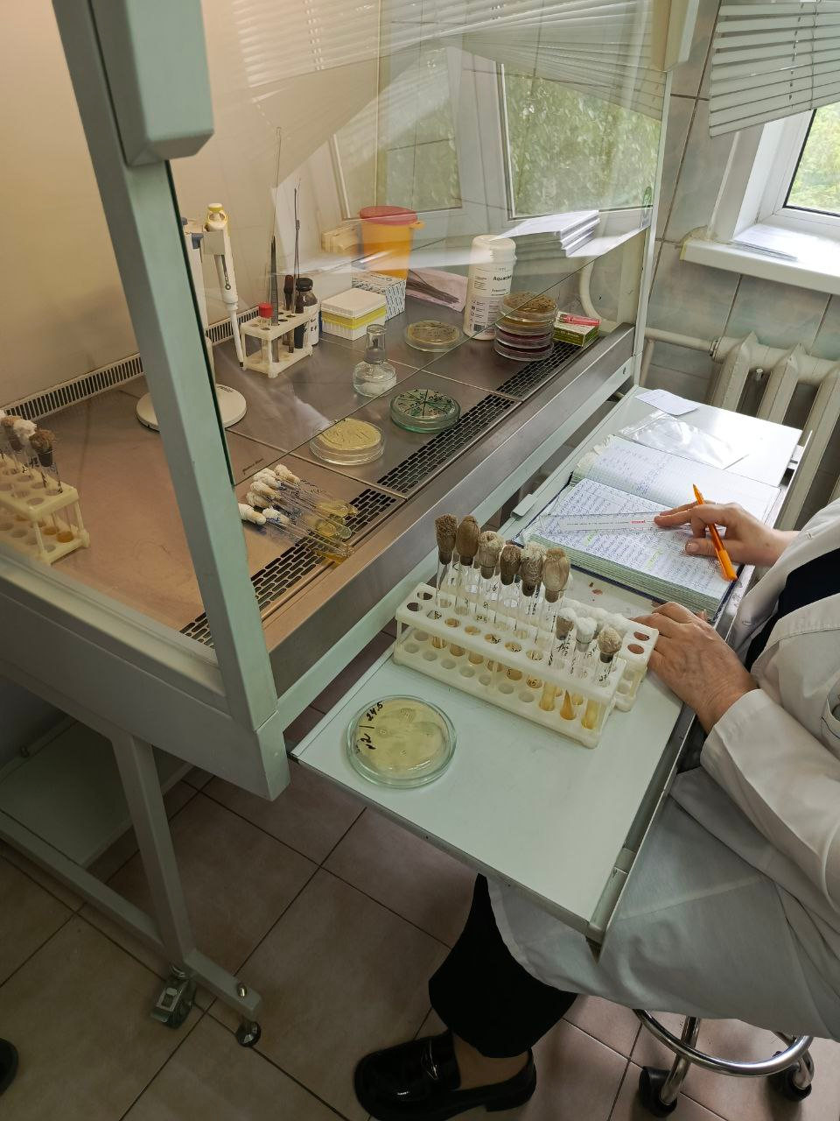

День5
31.05.2024
В пятый день нам показали как варят среды, какие используют в лаборатории(Сабуро с хлорамфениколом, эндо, хромогенный агар, среда Мюллера-Хинтона для антибиотикограммы), как разбавляют щелочь. Научили пользоваться гигрометром, измеряя влажность воздуха и то, что эти показатели записываются в журнал каждый день, как и показатели отработавшего времени бактерицидных ламп. Заведующая показала как проводят оценку биохимических реакций для исследования на стерильность(исследования смывов с объектов). После чего мы сели заканчивать делать журнал регистрации.
